第VIIA话 卤神
第1题 前情提要
無敵的卤神在前面的情节中早已登场
1.1书写下列反应方程式
- PhBr投入液氨钠溶液中
- 水合氯化镁加热分解（2步）
- 氨氯法制纯碱
- 非水体系下TlCl被Cl₂O氧化
- 滴定Tl⁺
- GeO₂被BrF₃氟化
- 四乙基铅与PCl₅反应
- BBr₃与PBr₃在氢气中高温反应
- SnCl₂溶液稀释产生白色沉淀
- [N₅][SbF₆]与Br₂反应
- Au与氧气和氟气反应
- TeF₄与Cu反应
1.2（正式的）书写下列反应方程式
- Na₂SO₄ 和F₂ 加热反应
- ClF₃低温分解
- CsIBrCl受热分解
- 水滴加到磷与碘的混合物上
- 新制氧化汞与Cl₂反应
- 亚氯酸分解，最终呈中性
- ClO₂臭氧解，产物与下同
- 高氯酸氙(II)20℃分解
- ClF₅与水激烈反应
- IF₅与水反应
- I₄O₉在75℃分解
- ⁸³SeO₄²⁻发生β衰变（两步）
- 碘酸钡热分解
- ClONO₂低温下与F₂制ClOF₃
- *附加题* 碘与硫代硫酸钠反应

第2题 Cr Cr Au I
“以立意为宗，不以能文为本。”——南朝梁 萧统《文选》
神曰：“打表技巧与性质推断并重，但后者大于前者。”以下物质以关键词形式给予提示，质量分数用于验证，请勿使用CASIO函数表格功能
2.1 A组
镪水 Cl 52.02%
超酸 F 48.41%
正方形四聚体 F 32.75%
立方体四聚体 Cl 52.64%
初中制氧气 O 39.17%
反常水解极性 Cl 88.36%
公鸡 F 22.44%
保护气 卤素78.04%
2.2 B组
抗磁性蓝色阴离子 Cl 43.23%
橙色固体，开辟新纪元 F 25.89%
顺磁不二聚 O 47.44%
制备时利用反应耦合，可做烟雾弹 Cl 74.76%
Swern氧化 C 18.93%
红黄色液体和深红色发烟液体，化学式相近 Cl 52.50% Cl 68.86%
检验铵根，红色沉淀 I 22.66%
钾盐沉淀，仅有1种金属 Cl 25.59%
2.3 C组(较难，建议跳)
“卤氧化物” F 33.42%
第一个金属有机化合物(有结晶水) Cl 27.51%
α-菱形硼前体 B 2.761%
迄今为止最为强大的螯合路易斯酸 Al 29.17%
Graham隙流扩散定律 F 32.66%
铪锆分离法 Hf 48.15%
很像氟磷灰石的钒铅矿 Cl 2.503%

第3题 卤神学基础
3.1解释以下名字由来
卤素： Halogen: Fluorine:
Chlorine: Bromine: Iodine:
Astatine: Tennessine:
3.2写出下列矿物：萤石，冰晶石，光卤石，氟磷灰石
3.3制氟诱惑
3.3.1氟单质最早由______国化学家____于_1886_年制得，他因此获_1901_年诺贝尔化学奖。
3.3.2上文的化学家通过电解HF-KF体系制备F₂,写出电极反应方程式
3.3.3直到1956年德国化学家K.Christe才发明出化学制氟方法，默写四个反应方程式(两个前体的合成，反应，分解)
3.3.4解释为何Cu，Ni，Mg及其合金制成的容器可储存F₂
3.3.5实验室制少量氟气用一种卤素互化物分解，它是什么？
3.4水溶ClOO
3.4.1解释为何Cl₂，Br₂溶于水只是颜色变浅，但I₂溶于水从紫色变成黄色
3.4.2比较这三种单质在水中的溶解度
3.4.3给出下列物质氟化物溶解性
3.4.3.1 Li Na K Rb Cs
3.4.3.2 Be Mg Ca Sr Ga Al Pb(II)
3.4.3.3 Fe(II) Fe(III) Mn(II) Cu(I) Cu(II) Zn(II)
3.4.3.4 Hg(I) Hg(II) Ag(I)
3.5比较四种卤素单质键能大小
3.6解释为何I₂溶于发烟硫酸显蓝色

第4题 数值怪卤神
4.1酸性
HF Ka = 7.2 ×10⁻⁴ ，HF + F⁻ == HF₂⁻的 K = 5.1
4.1.1试计算0.10 mol⋅L⁻¹的HF的pH和解离度
4.1.2 Hammet酸度函数的定义为H₀ = pK_{BH+} +log([B]/[BH⁺])，用来衡量浓酸的酸性。实验测得室温浓HF下近似有−H₀ = 5.0[HF₂⁻] + 2.0，试经过合理近似求28M HF溶液的H₀值，并与浓硫酸的 H₀ ≈ −12比较。（提示：认为[HF₂⁻] ≈ [H⁺]）
4.2氧化性
已知298 K时下列半反应的标准电极电势
Cl₂(g) + 2e⁻→ 2Cl⁻(aq) E∘= +1.358 V
MnO₄⁻(aq) + 2H₂O(l) + 3e⁻→MnO₂(s) + 4OH⁻(aq) ​ E∘= +0.595 V​
若保持其他条件为标准状态，仅改变溶液的pH，试计算氯气刚好能将$\text{(}{\text{MnO}}_{\text{2}}\text{)}$ 氧化为$\text{(}\text{MnO}{\text{4}}^{\text{−}}\text{)}$时的pH（即反应达到平衡，$\text{Ecell}\text{=0}$）
4.3挥发性
Lutetium同学在夏季室温 35.0 °C 下进行实验，不幸将 20.0 mL 的液溴敞口放置引起泄漏。泄漏发生在他容积为 120 m³、通风完全关闭的家中。假设泄漏瞬间完成，液溴迅速挥发，在室内空气中均匀混合。已知液溴的饱和蒸气压（Psat，单位 kPa）与热力学温度（T，单位 K）的关系可由安托因（Antoine）方程描述lg(Psat) = A − (B / T + C)，其中 A=4.70827，B=1562.264，C=0.628（该参数适用于343 K ≤ T ≤ 383 K 范围）液溴的密度：ρ = 3.119 g·cm⁻³，中国国家标准 GBZ 2.1—2019 规定工作场所空气中溴的职业接触限值为：时间加权平均容许浓度（PC-TWA，8 h）：0.6 mg·m⁻³；短时间接触容许浓度（PC-STEL，15 min）：2 mg·m⁻³；毒理学资料表明，空气中溴浓度达到 30 mg·m⁻³ 时即属于“极危险”水平。
4.3.1计算此时室内空气中溴的质量浓度（以 mg·m⁻³为单位），判断达到何种水平
4.3.2 *附加题* Lutetium同学应采取哪些应急措施？

第5题 卤鲁路卢露
5.1 Liebig曾因把液溴误认为____而错过了这一新元素的发现
5.1.1 1813-14年Gay Lussac和Davy各自独立地制得了ICl，其有稳定的红色α型和亚稳的黄色β型，各有不同的长链结构。在α型中，算上分子间相互作用，I有2配和3配，Cl有1配和2配，结构基元是1个ICl；β型中配位情况完全相同，但结构基元是2个ICl。画出他们的结构。
5.1.2 ICl的熔点仅27.2℃，这使得它可以成为有用的非水溶剂
我们熟知：2H₂O ⇌H₃O⁺ + OH⁻ （自耦电离），NaOH + H₃OCl == NaCl + 2H₂O（滴定反应）
5.1.2.1写出ICl自耦电离的方程式
5.1.2.2写出ICl中用RbCl滴定SbCl₅的方程式
5.1.3解释在蒸汽中ICl使酚氯化，而PhNO₂溶剂中完全发生碘化反应。
5.2爱莉！
ClF中键对电子显然向F极化。写出下列物质与ClF反应的产物
1)RCN 2)SO₃ 3)H₂O 4)HNF₂ 5)CO 6)SO₂ （后两个反应模式与前不同）
5.3 ClF₃是已知最活泼的化合物之一，它与许多平常认为是惰性的物质能激烈反应。其还原产物通常是ClF或Cl₂，书写下列反应方程式：
AgCl + ClF₃ ==（产物比2:1:2） NiO + ClF₃ ==（产生两种单质） U(s) + ClF₃(l) ==
并解释第3个反应为何能分离裂变产物中的U
5.4（第38届Chemy模拟3 T5）取2.5g氯酸钾粉末置于冰水冷却的锥形瓶中，加入5.0g研细的I₂，再注入3mL水，在45分钟内不断振荡，分批加入9~10mL浓盐酸，直到I₂完全消失为止（整个反应过程保持在40℃以下）。将锥形瓶置于冰水中冷却，得到橙黄色的晶体A。A与三氯化铝化合可得到红色晶体B，B为1:1型盐，其阳离子遇水会发生水解。晶体A在熔融状态下即会离解为二元化合物C和单质D。C与KCl在水溶液中反应得到盐E，D与E充分反应后干燥可制盐F；A与PCl₅反应则会得到盐G，F与G的阴离子相同。写出以上字母代表的物质
5.5为什么常用PdI₂氟化制备IF₇而不直接用碘单质?

第6题 闪电战
卤神的招式以速著称
6.1領域展開！
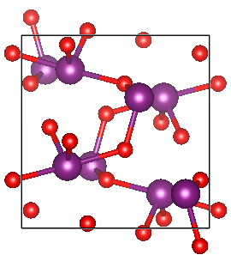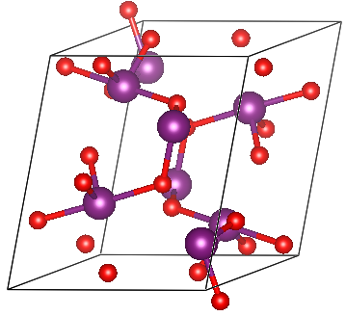
如上两图是I₂O₄的单斜晶胞沿a轴投影和略侧一个方向的视图，大球I小球O
6.1.1写出晶胞中氧和碘的化学环境数
6.1.2 写出I的氧配位数及其比例，由此写出离子形式的化学式
6.2替身Stand Power
将氰、氧氰、硫氰、硒氰的氧化性与四种卤素一起排序
6.3滷劍
6.3.1画出以下分子的平面超分子结构（L1在乙腈中，L2在甲苯中结晶）
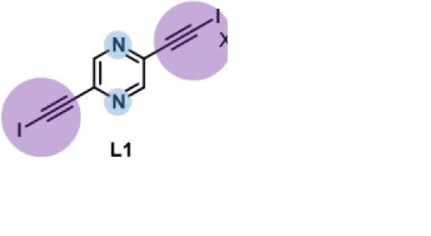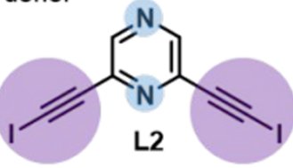
6.3.2 L1分子还能在氯仿中结晶形成四次螺旋链结构，画出结构

第7题 次回予告
“最活泼vs最惰性”“我恐怕一辈子也不会忘掉你的，炜神稀有气体！”
7.1 写出XeF₄水解的方程式
7.2 比较XeF₂、XeF₄、XeF₆的氟化性

